Los derechos humanos son sus derechos. Tómenlos, defiéndanlos, promuévanlos, entiéndanlos e insistan en ellos. Nútranlos y enriquézcanlos… Son lo mejor de nosotros. Denles Vida. Autor: Kofi Annan

GUÍA NÚMERO UNO:

LOS DERECHOS HUMANOS Y LA CONSTITUCIÓN

PROPUESTA DIDACTICA PARA LA INCORPORACION DE HABILIDADES Y ACTITUDES PARA LA ENSEÑANZA DE LOS DERECHOS HUMANOS, A TRAVES DE UN METODO ACTIVO PARTICIPATIVO MEDIANTE LA CREACION DE UN ESTADO VIRTUAL PARA 4° MEDIO.

MARCELO CATALAN, DANIELA NUÑEZ, RODRIGO OLGUIN UNIVERSIDAD DE LAS AMERICAS, VIÑA DEL MAR, 2015

**¡¡TE INVITAMOS A DESCUBRIR EL MUNDO DE LOS DERECHOS HUMANOS Y LA CONSTITUCION!!**



**Nombre de los profesores**: Marcelo Catalán, Daniela Núñez y Rodrigo Olguín

**Nombre del Estudiante: Fecha: Curso**:

|  |  |
| --- | --- |
| **Asignatura** | Historia, Geografía y Ciencias Sociales |
| **Unidad** | 1 Institucionalidad Chilena |
| **Contenido** | Definición y evolución de los Derechos Humanos – Definición de Constituían Política |
| **Tiempo Estimado** | Una hora y treinta minutos |
| **Objetivo de la Guía** | Analizar la evolución de los Derechos Humanos y su relación con la ConstituciónPolítica de Chile a través del análisis de fuentes, desarrollando el respeto a la opinión del otro. |

INICIO

**ACTIVEMOS NUESTROS CONOCIMIENTOS PREVIOS**

1. A continuación te presentamos un video acerca de la evolución histórica que tuvo los Derechos Humanos, a partir de este desarrolla las preguntas descritas.

[](https://www.youtube.com/watch?v=GHMfCcfmmrs)

[](https://www.youtube.com/watch?v=GHMfCcfmmrs)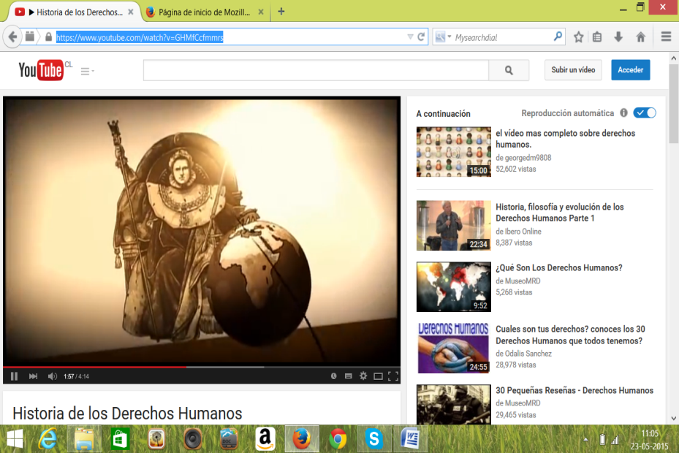

Aprieta CTRL+CLIC para poder seguir el vinculo

https://www.youtube.com/watch?v=GHMfCcfmmrs

1. Desarrolla brevemente lo que entiendes por el concepto de los Derechos Humanos

R: ______________________________________________________________________________________________________________________________________________________________________________________________________________________________________________________________________________________________________________________________________________________________________________________________________________________________________________________________________________________________________________________________________________________________________________________________________

1. ¿Cómo surgen los DD.HH?

R: ______________________________________________________________________________________________________________________________________________________________________________________________________________________________________________________________________________________________________________________________________________________________________________________________________________________________________________________________________________________________________________________________________________________________________________________________________

1. Señala algunos Derechos descritos en el video

R: ___________________________________________________________________________________________________________________________________________________________________________________________________________________________________________________________________________________________________________________________________________________________________________________________________________________________________________________________________________________________________________________________________________________

C O N T E N I D O

Derechos Humanos

Se Clasifican

Existen

Son

En base a

Derechos Civiles y Políticos

Desde el origen del hombre

Libertad

Derechos inherentes a todo ser humano

Su Finalidad

Se materializan

Igualdad

Es la Base

Solidaridad

Igualdad

Libertad

Derechos Económicos, sociales y culturales

En base a

Declaración Universal de los DD.HH. 1948

Derechos inherentes a todo ser humano

Realizada por

Busca

Solidaridad

En base a

Derechos de Tercera Generación

Organización de las Naciones Unidas

Desarrollo integral de las personas

Solidaridad

Derechos Humanos

Segunda Generación: Económicos, Sociales y Culturales

Tercera Generación: De Solidaridad

Primera Generación: Derechos Civiles y Políticos

* Derecho a la paz
* Derecho al desarrollo
* Derecho al ambiente sano
* Derecho al patrimonio común
* Derecho a la paz
* Derecho al desarrollo
* Derecho al ambiente sano
* Derecho al patrimonio común
* Derecho a la paz
* Derecho al desarrollo
* Derecho al ambiente sano
* Derecho al patrimonio común
* Derecho a la paz
* Derecho al desarrollo
* Derecho al ambiente sano
* Derecho al patrimonio común
* Derecho a trabajar en condiciones dignas
* Descanso diario, semanal y vacaciones
* Vivienda Digna, Educación y Cultura
* Derecho a la vida
* Derecho a la Propiedad
* Honor
* Intimidad
* Libre Expresión
* Derecho a la paz
* Derecho al desarrollo
* Derecho al ambiente sano
* Derecho al patrimonio común
* Derecho a la paz
* Derecho al desarrollo
* Derecho al ambiente sano
* Derecho al patrimonio común

DESARROLLO

**RECUERDA!!**

QUE LA CONSTITUCION TAMBIEN ES RECONOCIDA CON EL NOMBRE DE “CARTA MAGNA”

B. A continuación te presentamos tres definiciones relacionadas a la definición de Constitución, a partir de ellas debes elaborar una definición propia de este gran concepto.

Pero, ¿Cómo hacerlo? A continuación te daremos unos pasos para que puedas analizar estas fuentes.

¿Ya estás listo? Entonces comencemos a analizar brevemente estas tres definiciones ligadas al concepto de Constitución, RECUERDA que al final deberás formar una definición propia acerca de dicho concepto.

Procedimientos para analizar una fuente escrita

1. Observar la fecha y el autor
2. Subrayar el tema central del cual se habla
3. Qué es lo que se dice de dicho concepto

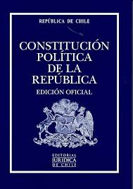

La Constitución es la norma jurídica, sea escrita o no, de más alto rango en el ordenamiento jurídico de una sociedad, destinada a regular los aspectos fundamentales de la vida política.

Esta **Carta Fundamental**determina la estructura política del Estado, su funcionamiento, los órganos de poder y sus atribuciones, las relaciones entre los órganos del Estado, los derechos y garantías de las personas y los cuerpos intermedios de la sociedad, los sistemas para hacer efectiva la supremacía constitucional y el procedimiento de reforma parcial o total de la Constitución. Se complementa con leyes orgánicas: leyes complementarias que la misma Constitución considera, conjuntamente con leyes que se dictan para interpretar sus preceptos. Una Constitución es legítima cuando refleja los valores, principios y las creencias aceptadas por la sociedad.

Biblioteca del Congreso Nacional/BCN http://www.bcn.cl/ecivica/constitucion/

“Una Constitución no es sólo el texto normativo elaborado por un cuerpo Constituyente, es una realidad humana, un modo de convivencia social, un proceso de ejercicio de los poderes públicos, según cánones de equilibrio y regularidad.  
Una Constitución no queda establecida por el mero acto de su sanción en una ceremonia solemne. Se necesita la práctica constante de la Constitución, su vigencia efectiva, su aplicación apropiada. Se necesita educar a la población y a sus representantes para lograr la consciente aceptación de las limitaciones que ella impone.”

André Huariou, 1962

http://constitucion-uriel.blogspot.com/2009/04/intri.html

“Constitución es la aplicación jurídica de la realidad constitucional, en la línea ontológica, entiende como realidad constitucional a la resolución fáctica de las reglas escritas y no escritas de los preceptos constitucionales. Dice que las *mutaciones fácticas* son dentro del [estado de derecho](http://es.wikipedia.org/wiki/Estado_de_derecho) producto de las necesidades políticas que tienen los pueblos de resolver la aplicación diaria de la norma rectora en función de resolver encrucijadas constitucionales y actos de gobierno de carácter operativo”

Roberto Lopresti, 1998

http://ideaypensamiento.blogspot.com/2009/09/definicion-de-constitucion-segun.html

|  |  |  |  |
| --- | --- | --- | --- |
|  | Cita 1 | Cita 2 | Cita 3 |
| Fecha y autor |  |  |  |
| Tema central |  |  |  |
| Qué es lo que se dice del tema |  |  |  |

B.2 ¿Qué es la Constitución?

____________________________________________________________________________________________________________________________________________________________________________________________________________________________________________________________________________________________________________________________________________________________________________________________________________________________________________________________________________________________________________________________________________________________________________________________________________C. A continuación, utilizando tu Constitución vigente, redacta los capítulos que contiene, los nombres de ellos y una breve reseña de los capítulos.

|  |  |  |
| --- | --- | --- |
| Numero | Titulo | Descripción |
|  |  |  |
|  |  |  |
|  |  |  |
|  |  |  |
|  |  |  |
|  |  |  |
|  |  |  |
|  |  |  |
|  |  |  |
|  |  |  |
|  |  |  |
|  |  |  |
|  |  |  |
|  |  |  |

|  |
| --- |
| Nombre del Estado |
| Establecer dos ideas de cada categoría:  *Aseo  *Disciplina  *Responsabilidad  *Convivencia |

D. A continuación reúnete en Grupos de 6 personas y desarrolla las bases necesarias para una constitución siguiendo los siguientes criterios:

TRABAJANDO PARA EL ESTADO VIRTUAL

Para confeccionar las bases de tu constitución sigue la formalidad que presenta en la constitución que trajiste a la clase del día de hoy.

Te presentamos un recuadro para que escriban las ideas principales que van a desarrollar en las bases de su constitución, sin embargo al momento de tener listo este paso deberán pasarlo al Wix del curso (Al finalizar la guía encontraran los pasos para poder realizarlo)

|  |
| --- |
| ________________________________________________________________________________________________________________________________________________________________________________________________________________________________________________________________________________________________________________________________________________________________________________________________________________________________________________________________________________________________________________________________________________________________________________________________________________________________________________________________________________________________________________________________________________________________________________________________________________________________________________________________________________________________________________________________________________________________________________________________________________________________________________________________________________________________________________________________________________________________________________________________________________________________________________________________________________________________________________________________________________________________________________________________________________________________________________________________________________________________________________________________________________________________________________________________________________________________________________________________________________________________________________________________________________________________________________________________________________________________________________________________________________________________________________________________________________________________________________________________________________________________________________________________________________________________________________________________________________________________________________________________________________________________________________________________________________________________________________________________________________________________________________________________________________________________________________________________________________________________________________________________________________________________________________________________________________________________________________________________________________________________________________________________________________________________________________________________________________________________________________________ |



**RECUERDA**

Respetar y tolerar las opiniones de tus compañeros, siempre recordando que toda idea servirá para formular su tarea final.

**Cierre de Síntesis**

Para finalizar, los Derechos Humanos son derechos inherentes a todos los seres humanos, sin distinción alguna de nacionalidad, lugar de residencia, sexo, origen nacional o étnico, color, religión, lengua, o cualquier otra condición. Todos tenemos los mismos derechos humanos, sin discriminación alguna. En relación con la Constitución, que es nuestra Carta Magna la que nos guía y en donde se presentan las normas establecidas para convivir dentro de nuestro Estado. Es justamente, en nuestra Constitución, en donde se encuentran enmarcados la protección a los Derechos Humanos, siendo estos aplicados a todos los hombres y mujeres que se encuentren en Chile.

E. Para finalizar, te presentamos una pregunta ligada a la unión de los conceptos que has tratado durante la clase

¿Cuál es la relación que existe entre la Constitución y los Derechos Humanos?

R:

________________________________________________________________________________________________________________________________________________________________________________________________________________________________________________________________________________________________________________________________________________________________________________________________________________________________________________________________________________________________________________________________________________________________________________________________________________________________________________________________________________________________________________________________________________________________________________________________________________________________________________________________________________________________________________________________________________________________________________________________________________________________________________________________________________________________________________________________________________________________________________________________________________________

¡**Autoevaluemos nuestro progreso!**

Señala con un X según corresponda:

|  |  |  |
| --- | --- | --- |
| Criterios | SI | NO |
| Hice todas las actividades |  |  |
| Trabaje a conciencia |  |  |
| Trabaje colaborativamente |  |  |
| Respete la opinión de los demás |  |  |

**RÚBRICA DE EVALUACIÓN**

|  |  |  |  |
| --- | --- | --- | --- |
| Criterios | Excelente (15 -11 puntos) | Bien (10 -6 puntos) | Insatisfactorio ( 5- 1 puntos) |
| Desarrollo de todas las actividades | El estudiante desarrolla cada actividad descrita en la Guía de manera ordenada. | El estudiante desarrolla medianamente las actividades, en donde en muchas de ellas las deja a medias. | El estudiante no desarrolla las actividades de la guía. |
| Desarrollo del análisis de citas | El estudiante desarrolla correctamente el cuadro de análisis de citas y posteriormente crea una definición propia y adecuada para el concepto de Constitución. | El estudiante desarrolla medianamente el cuadro entregado para el análisis y entrega una definición buena del concepto de Constitución. | El estudiante no desarrolla el análisis de citas |
| Capítulos de la constitución | El estudiante desarrolla correctamente cada capítulo de la constitución describiendo cada uno de ellos correctamente. | El estudiante desarrolla los capítulos bien, sin embargo en algunas explicaciones lo lora llegar a la idea central**.** | El estudiante no desarrolla la actividad. |
| Entrega a tiempo | El estudiante entrega en el día y la hora señalada por el profesor todas las actividades. | **­­­­­­­­­­­________________________** | El estudiante no entrega las actividades en las fechas asignadas. |

**Tutorial Online para utilizar la plataforma “Wix”**

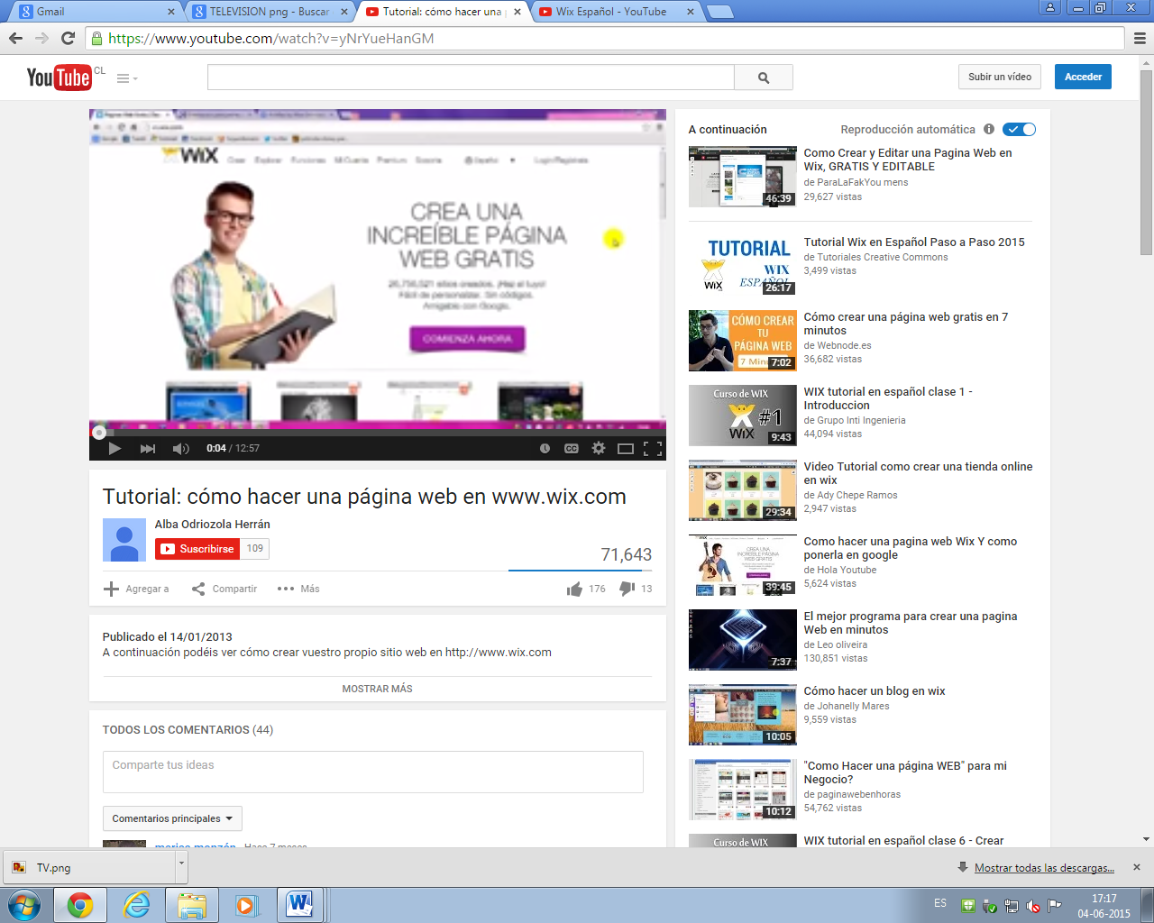

Puedes seguir el siguiente link para poder ver el tutorial de Wix

https://www.youtube.com/watch?v=yNrYueHanGM

[](https://www.youtube.com/watch?v=yNrYueHanGM)

Nuestra plataforma virtual es: <http://daninz.wix.com/estadovirtualddhh>

Para que apliques los conocimientos que adquiriste en esta clase, te entregamos a continuacion un link para que luego de la clase puedas realizarlo.

http://www.educaplay.com/es/recursoseducativos/1617184/derechos_humanos_.htm



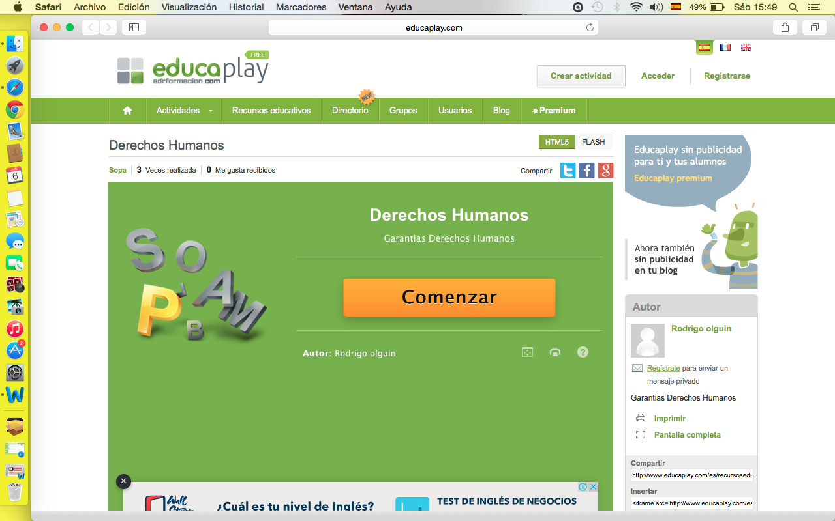

[](http://www.educaplay.com/es/recursoseducativos/1617184/derechos_humanos_.htm)



Los derechos humanos son sus derechos. Tómenlos, defiéndanlos, promuévanlos, entiéndanlos e insistan en ellos. Nútranlos y enriquézcanlos… Son lo mejor de nosotros. Denles Vida. Autor: Kofi Annan

GUIÓN DEL PROFESOR

NÚMERO 1

|  |  |
| --- | --- |
| Unidad | Número 1 “Institucionalidad Chilena” |
| Asignatura | Historia, Geografía y Ciencias Sociales |
| Objetivo de la Propuesta | Analizar la relación entre los derechos humanos y la institucionalidad chilena a través del método activo participativo mediante la creación de un estado virtual generando actitudes de respeto, participación y tolerancia, apoyando el aprendizaje de necesidades educativas permanentes y fortaleciendo el estilo de aprendizaje auditivo |
| Objetivo de la clase | Analizar la evolución de los Derechos Humanos y su relación con la Constitución Política de Chile a través del análisis de fuentes, desarrollando el respeto a la opinión del otro. |
| Contenido | Constitución Chilena: Definición  Derechos Humanos: Definición y Evolución Histórica |
| Tiempo Estimado | 2 horas pedagógicas ( 1:30 cronológicas ) |
| Objetivos de Aprendizaje (OA) | Reconocer el rol de la constitucion politica en cuanto al respeto, promocion y garantia de los Derechos Humanos. |

**Inicio:** Tiempoestimado para este módulo de 15 minutos**.**

El profesor entra a la sala de clases y saluda a los estudiantes, realiza las actividades administrativas correspondientes (pasar la lista, detallar los elementos en el leccionario, etc.). Luego de esto, el profesor da a conocer el objetivo que se desarrollará en la clase y se da comienza a la apertura del Power Point y de las guías didácticas de los estudiantes y se les pide a estos que saquen su Constitución ( En caso que no la hayan traído el profesor puede entregarles el siguiente link para ver los apartados de la Constitución <http://www.leychile.cl/Navegar?idNorma=242302> ) . Al abrir esta sus materiales de la clase se comienza con la muestra del video que se encuentra en el siguiente link: **https://www.youtube.com/watch?v=GHMfCcfmmrs.** Luego de ello, darán paso a desarrollar las preguntas que se asocian a partir del video.

**Desarrollo:** Tiempo estimado para este módulo es de 60 minutos

El profesor da comienza a utilizar el Power Point, **con el contenido de la clase, que es Los Derechos Humanos y la relación que tienen con nuestra Carta Magna “La Constitución”.** Es por ello, que al término del contenido se da paso al desarrollo de las actividades que la GuíadidácticaNúmero 1 del estudiante propone para su puesta en práctica.

El profesor puede complementar la información del contenido expuesto en el Power Point a través del siguiente Link <http://www.un.org/es/rights/overview/>. La actividad propuesta es la realización de un esquema u organizador visual donde el estudiante ordene los temas según correspondan

El profesor debe ser el encargado de mediar el aprendizaje con el estudiante, de lograr que ellos puedan desarrollar sus actividades a partir del conocimiento que ya adquirió durante los minutos previos. También, en conjunto con una lista de cotejo que se presenta a continuación, debe evaluar la forma en que los estudiantes se relacionan con sus compañeros, demostrando respeto y tolerancia frente a las opiniones e ideas que presenten cada uno, entendiendo que cada elemento es relevante para ir formando las actividades que se van presentando en la guía.

En todo momento, el Power Point es un guía o un cronometro para que los estudiantes puedan ir desarrollando las actividades de acuerdo se vaya indicando.

En cuanto al tiempo, el estudiante tiene los siguientes minutos para desarrollar sus actividades:

1. Conocimientos previos: el estudiante, en este apartado tendrá 15 minutos para observar el video y desarrollar posteriormente las respuestas alusivas al video.
2. Análisis de citas: el estudiante, en este apartado, debe desarrollar este análisis de citas relacionado con las definiciones de la Constitución 10 minutos
3. Capítulos de la Constitución: En conjunto con la Constitución que el estudiante trajo, debe desarrollar los capítulos que esta tiene, el tiempo estimado es de 15 minutos.
4. Bases de la Constitución: para el desarrollo de la actividad más importante del proyecto “Estado Virtual” los estudiantes tendrán un tiempo de 30 minutos para su desarrollo.
5. Síntesis: El estudiante tendrá 5 minutos para el desarrollo de la pregunta de reflexión.

**Lista de Cotejo**

Nombre del estudiante: Puntaje:

Puntaje

|  |  |  |
| --- | --- | --- |
| Criterios | Si | No |
| Respeto hacia sus compañeros |  |  |
| Trabajo Colaborativo |  |  |
| Tolerancia frente a las opiniones de los demás |  |  |

**Cierre:** Tiempo estimado para este módulo es de 15 minutos

Finalmente, el profesor da el tiempo para que los estudiantes realicen la pregunta de cierre que propone la guía en donde los estudiantes deben desarrollar la relación que tienen la Constitución y los Derechos Humanos. Al terminar esto, se da a conocer algunas respuestas de los estudiantes y se comentan en la sala. Para dar termino, ellos terminan respondiendo su autoevaluación y el profesor da la orden de enviar dicha guía a cualquiera de sus correos electrónicos; catalán.micheas@gmail.com; danielanzc@gmail.com; ro.olguin88@gmail.com.

El profesor da término a la clase, hasta que tocan el timbre para el recreo, los estudiantes se levantan de sus puestos, recogen los papeles y se van al patio del colegio.

* Estimado profesor: Si desea crear una nueva plataforma en Wix, a continuación le entrego un link de tutorial escrito para que pueda desarrollarlo.

http://www.vitaemprende.cl/images/manual_uso_wix_vitaemprendedores.pdf